Le dioptre plan

Définition et représentation schématique
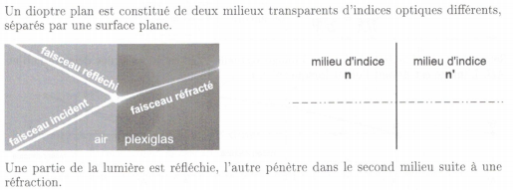

Stigmatisme non rigoureux du dioptre plan
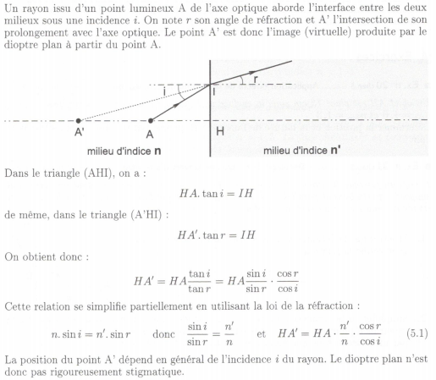
Stigmatisme approché et relation de conjugaison
